МБДОУ «Детский сад № 22 комбинированного вида»
Чистопольского муниципального района РТ

Конспект ООД с дошкольниками во второй младшей группе.
Тема «Разноцветный ковёр из листьев».
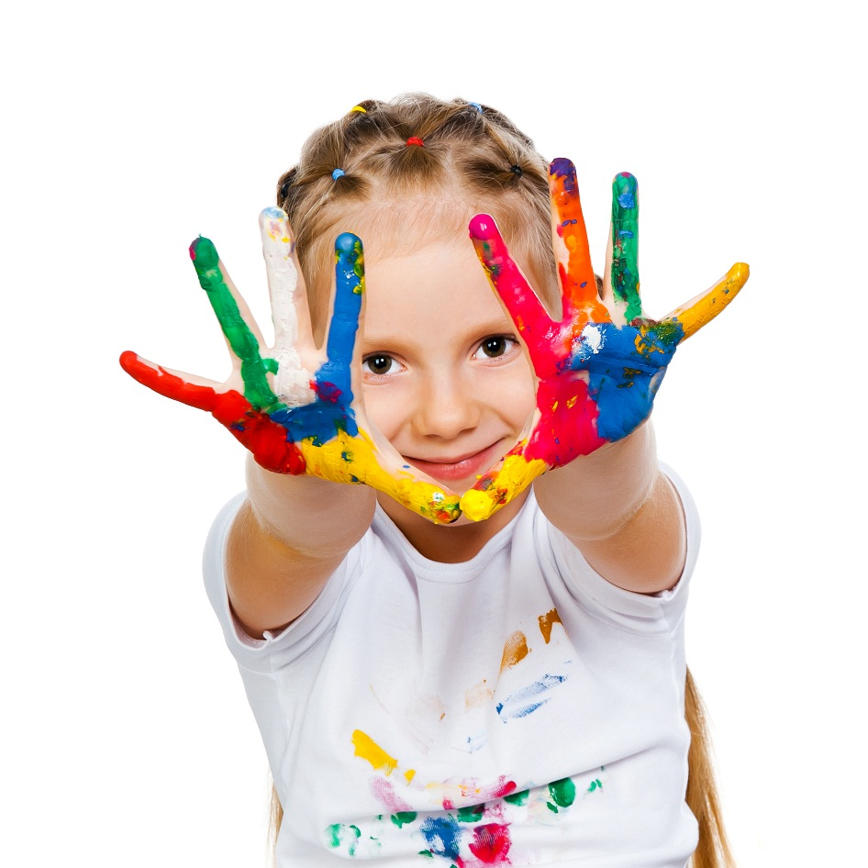

Составитель: О.А.Королёва, воспитатель
высшей квалификационной категории.

г. Чистополь, октябрь, 2015 г.

Интеграция направлений развития дошкольников:

1.Познавательное развитие
2.Социально-коммуникативное развитие
3. Речевое развитие
Возраст детей. 3-4 года.
Формы организации: группа.
Задачи.
- Образовательные: учить детей правильно называть цвет краски, аккуратно опускать ладошки в краску и снимать лишнюю о край баночки, учить изображать листочки способом прикладывания ладошек к бумаге, формировать образные представления.
- Развивающие: развивать память, внимание, мышление, мелкую моторику, эстетическое восприятие.
- Речевые: способствовать освоению диалоговой речи, обогатить словарный запас детей словами: осень, желтый, красный, наступила, листопад.
- Воспитательные: воспитывать доброту, желание помочь, аккуратность при выполнении работы.
Программное содержание по направлениям развития младших дошкольников:
Познавательное развитие:
1. Формировать представления об основных цветах (жёлтый, красный), величине (маленький, большой).
- Формировать первичное представление о приходе осени, листопаде.
- Формировать умение выделять особые признаки с помощью зрительного и осязательно-двигательного анализаторов.
- Закреплять умение детей работать с краской, бумагой.
Социально-коммуникативное развитие:
1. Воспитывать доброжелательные отношения в детском коллективе
2. Расширять область самостоятельных действий детей в выборе цвета для листьев, развивать умение подбирать атрибуты для игры в соответствии с сюжетом.
Речевое развитие:
1. Побуждать детей к называнию цвета.
2. Активизировать словарь детей: осень, листопад, дерево, ветки, листья, жёлтый, красный.
Методы и приемы:
- Практические.
- Наглядные (лисья клёна, иллюстрация дерева).
- Словесные (художественное слово, вопросы к детям).
- Игровые (сюрпризный момент).
Оборудование:
- демонстрационный материал: большая корзинка с осенними листьями;
- раздаточный материал: краски жёлтого и красного цвета на каждого ребенка, влажные салфетки.
Сюрпризный момент:
Появление Осени с листьями в большой корзине, которая пришла в детский сад к детям за помощью: помочь продлить красоту осенних листьев.
Предварительная работа:
- в вечернее время чтение и разучивание стихов об осени;
- рассматривание во время прогулок листья на участке;
- рассматривание иллюстраций листьев разных деревьев.

Ход ООД.
Дети сидят на стульях полукругом. Воспитатель сидит перед ними.
Воспитатель. Ребята, сегодня к нам пришла гостья. Давайте поздороваемся с нею. (Входит Осень с корзинкой, здоровается с малышами).
Воспитатель: Ребятки, кто это?
Дети: Осень!
Воспитатель. А что, Осень, у тебя в корзинке? Что ты нам принесла?
Осень. Я пришла не только с дождями и холодной погодой. Я принесла вам красоту природы в листьях, в листопаде. И в корзине у меня листья? (раздает детям).
Воспитатель. Посмотрите, дети, какого они цвета?
(Индивидуальные вопросы к детям. Ответы детей: желтого, красного, большие, маленькие).
Звучит музыка, дети с листочками кружатся, бросают над собой листочки, снова их поднимают.
Воспитатель. Когда дует ветер, листья с деревьев также кружатся и медленно падают на землю. Это называется листопад. Как это называется, Саша? Повтори Наташа (дети повторяют «листопад»).
Воспитатель. Посмотрите, какой красивый ковёр из разноцветных листьев получается? Вам нравится этот ковёр?
Дети: Да.
Воспитатель. Ребята, давайте обведём пальчиком свои листочки. Правой ручкой. Левой ручкой.
Воспитатель. Ай, да, ребята, молодцы. Красивые получились у вас листочки. Какого цвета? Какой формы?
(Индивидуальные вопросы к детям. Ответы детей: желтого, красного, большие, маленькие).
Осень. Но скоро, ребятки, эта красота закончится. Выпадет снежок и всё останется под снегом.
Воспитатель. А давайте сохраним эту красоту на картине. Её мы нарисуем сами. Своими руками!? (показывает ватман с изображением дерева). Что это?
Петя. Дерево.
Воспитатель. Лиза, повтори.
Лиза. Дерево.
Воспитатель. На столе краски. Давайте вот так, ладошкой будем рисовать листья на макушке дерева, на земле. Какого цвета будут ваши листья? (Ответы детей.)
Воспитатель, Осень контролируют аккуратность выполнения работы детьми ладошками.
Воспитатель. Красивые листья получаются у ребят. Скажите мне, какого они цвета?
Дети. Жёлтого, красного.
Воспитатель. Серёжа, у тебя какого цвета?
Серёжа. Красного.
Воспитатель. Даша, какого цвета у тебя листочки?
Даша. Жёлтого.
Воспитатель. Регина, повтори.
Регина. Жёлтого.
Воспитатель. Правильно, дети. Красного и жёлтого цвета листья.
Воспитатель и Осень помогают протереть детям ручки влажными салфетками.
Воспитатель. Нравится тебе, Осень, наша картина?
Осень. Да, очень. Спасибо вам, дети. Я могу спокойно уйти, когда придёт Зима. Я буду знать, что я в вашей памяти. На картине.
Воспитатель. А мы подарим тебе, Осень, картину. Нам не жалко. Любуйся и вспоминай наших ребят.
Воспитатель, дети поют осеннюю песенку. Осень дарит детям яблоки.
Воспитатель. Давайте попрощаемся с Осенью и поблагодарим её за яблочки.
Воспитатель. Молодцы, ребята, вы сегодня славно потрудились.
Литература:
- Зворыгина Е.В. Я играю! Пособие для воспитателей и родителей – М.: Просвещение, 2007. – 112 с.
- Колдина Д.Н. Лепка и рисование с детьми 3-4 лет. Конспекты занятий. – М.:МОЗАИКА- СИНТЕЗ, 2007.- 56 с.

